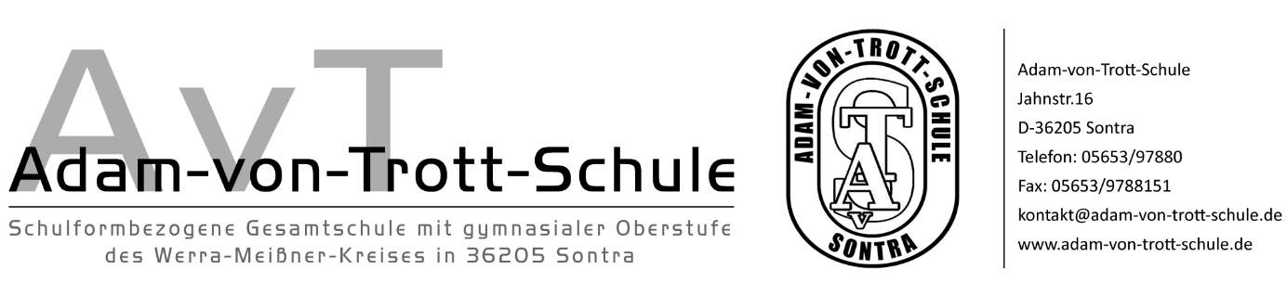
Anmeldung zur Ganztagsbetreuung
(Mittagessen, Hausaufgabenbetreuung, Folgeprogramm)

Mein Kind soll im Schuljahr 2021/22 an folgenden Wochentagen betreut werden (bitte ankreuzen):
Montag | Dienstag | Mittwoch | Donnerstag | Freitag

Name des Kindes:

Die Betreuung beginnt verbindlich mit der Einnahme des Mittagessens in der Mensa.
Ich bestelle das Mittagessen für mein Kind über die Homepage der Schule.
Mein Kind bringt sein eigenes Essen mit.

Mein Kind nutzt das Angebot der Ganztagsbetreuung nicht.
Mein Kind nutzt das Angebot der Ganztagsbetreuung nicht, nimmt aber am Mittagessen teil (Bestellung über Homepage der Schule).

Ort, Datum Unterschrift eines Erziehungsberechtigten

_______________________ __________________________________

